Отчет

психолога МБОУ «СОШ №1 им. Билимханова С.Г. с. Зандак»

Джайнабизовой Р.С. за октябрь 2020 г.

В рамках Федерального проекта «Поддержка семей, имеющих детей» с целью оказания услуг психолого – педагогической, методической и консультативной помощи родителям (законным представителям) детей, а также гражданам, желающим взять на воспитание в свои семьи детей, оставшихся без попечения родителей, на базе МБОУ «СОШ №1 им. Билимханова С.Г. с.Зандак» Ножай-Юртовского района ЧР.

20.10.2020г – было проведено родительское собрание на тему «Методыобщения с гиперактивными детьми».

Цель: проконсультировать родителей о правильном общении с гиперактивными детьми; как развивать усидчивость и чем заинтересовать гиперактивного ребенка, развивать умение сосредотачиваться и концентрировать внимание гиперактивного ребенка. информирование родителей о причинах и последствиях агрессивного и гиперактивного поведения детей.

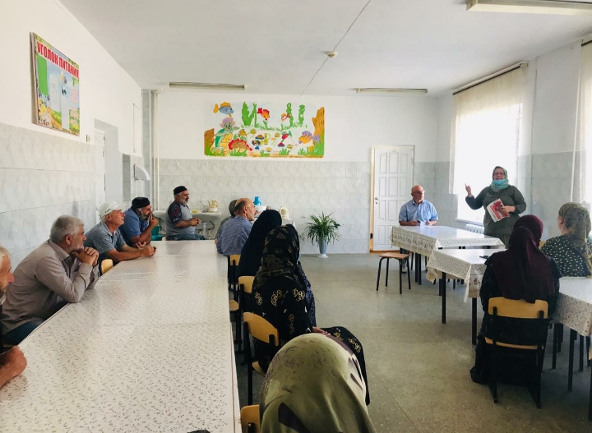

Практические рекомендации:

1. Отвлечь ребенка от его капризов. 2. Предложить выбор (другую возможную в данный момент деятельность). 3. Задать неожиданный вопрос. 4. Отреагировать неожиданным для ребенка образом (пошутить, повторить действие ребенка). 5. Не запрещать действие ребенка в категорической форме. 6. Не приказывать, а просить (но не заискивать).

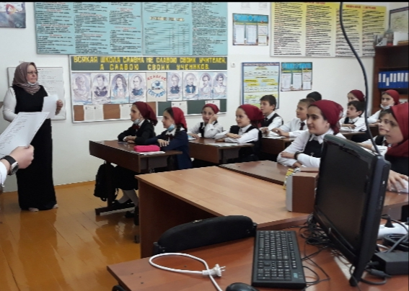

В конце собрания были даны консультации по запросу родителей 5-ти классников.